Attestato pilota per operazioni critiche (CRO)
Compilare i campi sottostanti in digitale, non a mano, in modo tale da ridurre al minimo eventuali errori di trascrizioni , ed inviare in formato doc, a info@stanislaogiordano.it oppure whatSapp 3355319285 (anche per info)
Con l’invio dei dati si intende avvenuta la visione dell’informativa relativa al trattamento dati
informativa e trattamento dati al seguente indirizzo http://www.stanislaogiordano.it/doc/trattamento-dati-tesserino.htm
Documentazione necessaria per la stampa del tesserino riportati sul libretto rilasciato dal centro addestramento. Compilare i campi e salvare il documento in formato .doc e spedire
Dati necessari Retro tessera | Attestato pilota UAS Operazione Critiche
N° Attestato
Data Scadenza attestato
Cognome e Nome
Data di Nascita e Luogo
Indirizzo
Nazionalità
Nome Centro Addestramento
Nominativo del responsabile addestramento
Data e luogo addestramento
Tipo di Abilitazione
Data Dell’abilitazione
Nome e cognome dell’esaminatore
Numero certificato esaminatore
Indicare la versione del retro | Italiana | Ingelese
Versione Inglese | 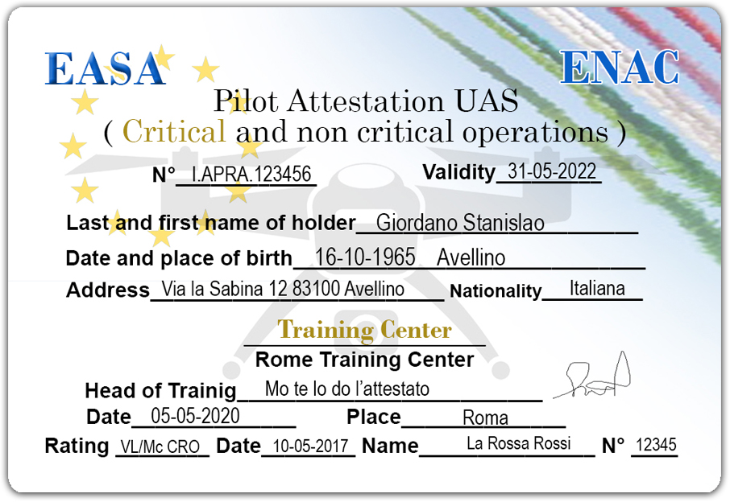
Versione Italiana | 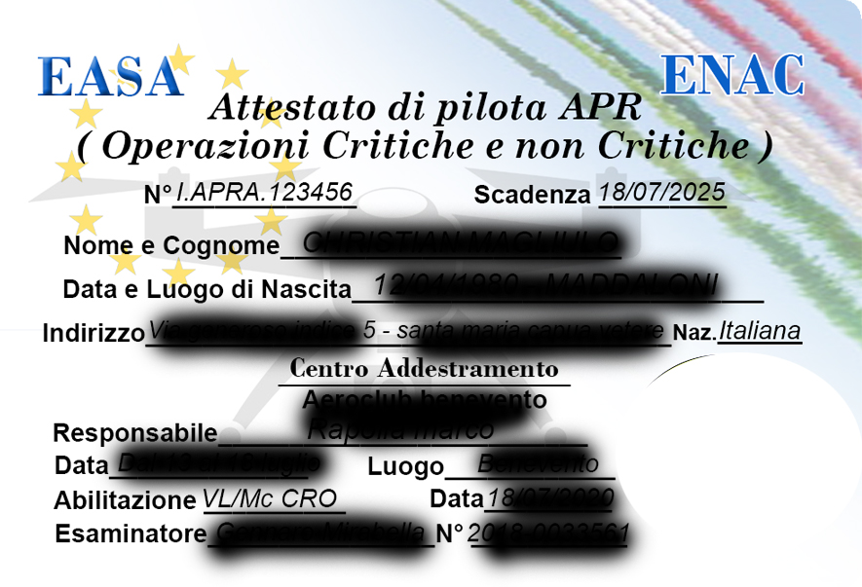
 | Dati dell’iscrizione d-flight se in possesso
Tipo di utente: Base oppure Pro
Numero codice operatore (di solito inizia con ITE…)
Numero codice EASA
QR code del drone con targa oppure targa e QR code separati (jpg, pdf ecc.)
Il modello del drone, non obbligatorio
1 foto formato tessera

Se si acquista anche la tessera dell’assicurazione Inviare il file in PDF. Per assicurazioni diverse compilare i campi nella tabella successiva.
Tipo di Assicurazione: hobby, professionale, trecentino ecc.
Nome Del Contraente
Nome e cognome Assicurato
Modello SAPR e Targa
Numero Polizza
Stipulata in data
Scadenza
Compagnia assicurativa

Ulteriori informazioni o per visualizzare una demo di un tesserino stampato
http://www.stanislaogiordano.it/servizi.html
Per la modalità di pagamento, bonifico con IBAN IT85L0306915102100000008819 intestato a Giordano Stanislao oppure tramite Paypal o carte di credito, collegarsi a questa pagina leggermente più in basso delle spiegazioni troverai il modulo per il pagamento.
http://www.stanislaogiordano.it/servizi.html
Con l’invio dei dati si intende avvenuta la visione dell’informativa relativa al trattamento dati
informativa e trattamento dati al seguente indirizzo http://www.stanislaogiordano.it/doc/trattamento-dati-tesserino.htm

